**TUGAS AKHIR MATA KULIAH**

**PEMOGRAMAN WEB I**



Dosen Pengampu :

**AHMAD HUSNA AHADI, M.Kom**

Disusun Oleh :

**KASIH ADINDA S (21112001)**

**EKA MELISA (21112009)**

**ZIKRI ()**

**FAJRI ARVANDI (21112062)**

**PROGRAM STUDI TEKNIK INFORMATIKA**

**FAKULTAS ILMU KOMPUTER**

**UNIVERSITAS NURDIN HAMZAH JAMBI**

**JAMBI 2022**

**Kata Pengantar**

Dengan menyebut nama Allah SWT yang Maha Pengasih lagi Maha Penyayang, Alhamdulillah, kami panjatkan puja dan puji syukur atas ke hadirat-Nya, yang telah melimpahkan rahmat, hidayah, dan inayah-Nya kepada kami. Begitu pula atas limpahan kesehatan dan kesempatan yang Allah SWT karuniai kepada kami, sehingga tugas akhir ini dapat kami selesaikan tepat pada waktunya.

Laporan ini di susun untuk memenuhi tugas Mata Kuliah Pemograman WEB I. Penulis mengucapkan terima kasih dan jazakallahu khayran kepada Bapak Ahmad Husna Ahadi, M.Kom selaku Dosen Pengampu, atas ilmu atau materi yang telah di sampaikan kepada kami. Harapan kami, informasi dan materi yang terdapat dalam laporan ini dapat bermanfaat bagi pembaca. Tiada yang sempurna di dunia, melainkan Allah SWT. Tuhan Yang Maha Sempurna, karena itu kami memohon kritik dan saran yang membangun bagi perbaikan makalah kami selanjutnya.

Demikian laporan ini kami buat, terlepas dari semua itu, kami menyadari sepenuhnya bahwa masih ada kekurangan baik dari segi susunan kalimat maupun tata bahasanya. Oleh karena itu kami memohon maaf dan dengan tangan terbuka kami menerima segala saran dan kritik dari pembaca agar kami dapat memperbaiki makalah ini, terima kasih.

Jambi, 12 Juli 2022

Penulis

**DAFTAR ISI**

KATA PENGANTAR i

DAFTAR ISI ii

BAB I PENDAHULUAN

1. Latar Belakang 1

BAB II PEMBAHASAN

1. Penujang Pembuatan Web 2
2. Struktur Tabel Pada Database 2
3. Fitur dan isi Web 3

BAB III PENUTUP

1. Kesimpulan 5

DAFTAR PUSTAKA

**BAB I**

**PENDAHULUAN**

1. **Latar Belakang**

**BAB II**

**PEMBAHASAN**

1. **Penunjang Pembuatan Web**

Website Perpustakaan sederhana ini di buat menggunakan beberapa bahasa pemograman dan perangkat penunjang, yaitu;

1. Visual Studio Code (Code Editor)
2. PHP My Admin (Database)
3. XAMPP (Lokal Web Server)
4. HTML, CSS, Javascript, PHP, MySQL (Bahasa Pemograman)
5. Laptop (Alat)
6. **Struktur Tabel Database**
7. **Anggota**

|  |  |  |  |  |  |  |
| --- | --- | --- | --- | --- | --- | --- |
| **No** | **Nama Field** | **Type** | **Length** | **NULL** | **Key** | **Keterangan** |
| 1 | nim | varchar | 11 | T | Primary |  |
| 2 | nama_anggota | varchar | 30 | T |  |  |
| 3 | jk_anggota | char | 1 | T |  |  |
| 4 | kode_prodi | char | 10 | T |  |  |
| 5 | no_hp_anggota | char | 13 | T |  |  |
| 6 | alamat_anggota | varchar | 50 | T |  |  |

1. **Buku**

|  |  |  |  |  |  |  |
| --- | --- | --- | --- | --- | --- | --- |
| **No** | **Nama Field** | **Type** | **Length** | **NULL** | **Key** | **Keterangan** |
| 1 | kode_buku | varchar | 15 | T | Primary |  |
| 2 | judul | varchar | 50 | T |  |  |
| 3 | penulis | varchar | 50 | T |  |  |
| 4 | penerbit | varchar | 50 | T |  |  |
| 5 | tahun_penerbit | year | 4 | T |  |  |
| 6 | gambar | varchar | 55 | T |  |  |

1. **Peminjaman**

|  |  |  |  |  |  |  |
| --- | --- | --- | --- | --- | --- | --- |
| **No** | **Nama Field** | **Type** | **Length** | **NULL** | **Key** | **Keterangan** |
| 1 | kode_peminjaman | varchar | 11 | T | Primary |  |
| 2 | tanggal_peminjaman | date |  | T |  |  |
| 3 | tanggal_kembali | date |  | T |  |  |
| 4 | kode_buku | varchar | 15 | T | Foregn/Index |  |
| 5 | nim | varchar | 11 | T | Foregn/Index |  |

1. **User**

|  |  |  |  |  |  |  |
| --- | --- | --- | --- | --- | --- | --- |
| **No** | **Nama Field** | **Type** | **Length** | **NULL** | **Key** | **Keterangan** |
| 1 | username | varchar | 30 | T | Primary |  |
| 2 | password | varchar | 250 | T |  |  |
| 3 | nama_petugas | varchar | 25 | T |  |  |
| 4 | no_hp_petugas | char | 15 | Y |  |  |
| 5 | login_terakhir | datetime |  | Y |  |  |

1. **Fitur-fitur dan isi dalam WEB**
2. **Halaman awal**

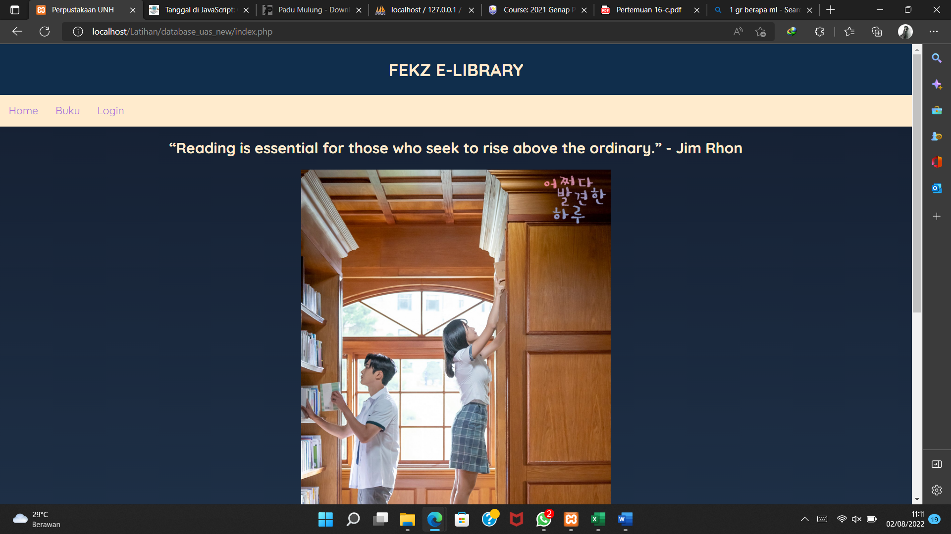

**Halaman awal web berisikan tampilan awal sebelum login yang ditujukan untuk user anggota (umum) yang berisikan menu home (tampilan awal) menu buku yang berisikan daftar buku dan judul buku serta menu login untuk petugas/admin perpusatakaan yang akan mengelola isi web.**

1. **Dua**
2. **Tiga**
3. **Empat**
4. **Lima**
5. **Enam**

**BAB IV**

**PENUTUP**

1. **Kesimpulan**

**DAFTAR PUSTAKA**

[**www.Google.com**](http://www.Google.com)

[**www.youtube.com**](http://www.youtube.com)

[**www.stackoverflow.com**](http://www.stackoverflow.com)

[**www.w3schools.com**](http://www.w3schools.com)

**Materi Pak Ahmad Husna Ahadi, M.kom**